МЕЖГОСУДАРСТВЕННОЕ ОБРАЗОВАТЕЛЬНОЕ УЧРЕЖДЕНИЕ ВЫСШЕГО ОБРАЗОВАНИЯ

«БЕЛОРУССКО-РОССИЙСКИЙ УНИВЕРСИТЕТ»

Кафедра «Автоматизированные системы управления»

**ИНТЕРНЕТ ТЕХНОЛОГИИ И ВЕБ-ПРОГРАММИРОВАНИЕ**

***Лабораторная работа №2***. ***Создание простых скриптов***



Выполнил: Гудымов Б.В.

Проверила: Выговская Н.В.

Могилёв 2025

**Цель работы:** Создание и подключение простых скриптов

**Вариант 2**

1. Проверьте примеры из лабораторной работы.

Пример 1:

<body>

    <script>

      let text = "text";

      alert(text);

    </script>

  </body>

Результат:

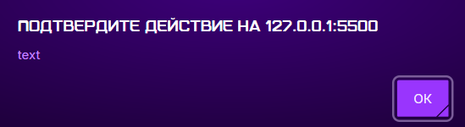

Пример 2:

<body>

    <script>

      let text = "text1";

      alert(text + " text2");

    </script>

  </body>

Результат:

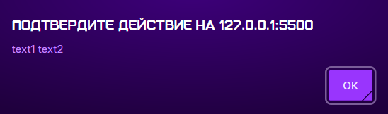

Пример 3:

<body>

    <script>

      let text = "text1";

      alert(text + "\n" + " text2");

    </script>

  </body>

Результат:

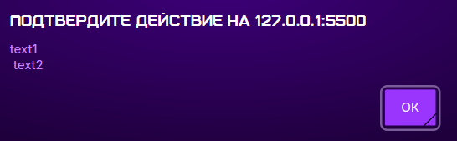

Пример 4:

<body>

    <script>

      let result = confirm("Если 2*2 = 4 нажмите OK," + "\n" + "В противном случае нажмите Отмена.");

      if (result) {

        alert("Молодец!");

      } else {

        alert("Учи таблицу умножения!!");

      }

    </script>

  </body>

Результат:

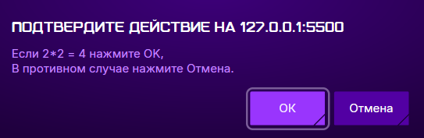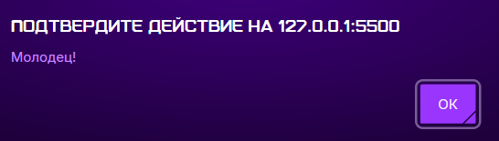

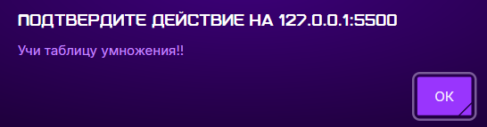

Пример 5:

<body>

    <script>

      let str = prompt("2*2 =","0");

      if (str == "4") {

        alert("Молодец!");

      } else {

        alert("Учи таблицу умножения!!");

      }

    </script>

  </body>

Результат:

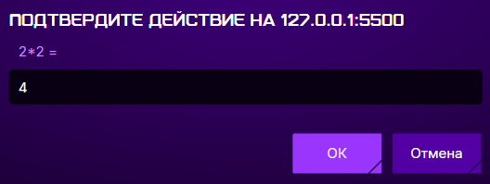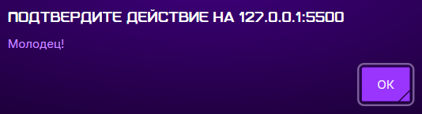

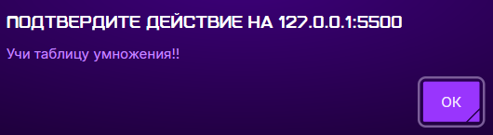

2. Выполните следующее задание, используя встроенный скрипт

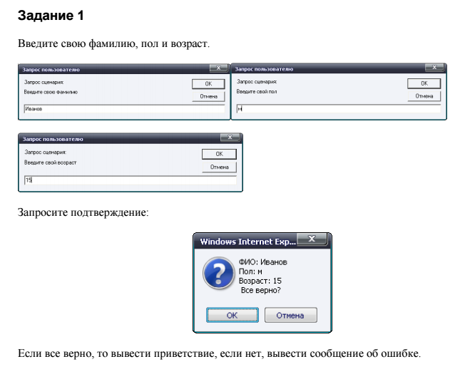

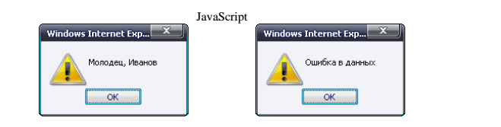

Код выполнения задания:

<!DOCTYPE html>

<html lang="ru">

<head>

    <meta charset="UTF-8">

    <meta name="viewport" content="width=device-width, initial-scale=1.0">

    <title>Получение данных</title>

    <script>

        function getUser() {

            const lastname = prompt("Введите свою фамилию:");

            const gender = prompt("Введите свой пол:");

            const age = prompt("Введите свой возраст:");

            const confirmation = confirm(`ФИО: ${lastname}\nПол: ${gender}\nВозраст: ${age}\n Все верно?`);

            if (confirmation) {

                alert(`Молодец, ${lastname}!`);

                getCircleArea();

            } else {

                alert("Ошибка в данных.");

                getUser();

            }

        }

        window.onload = getUser;

    </script>

</head>

<body>

</body>

</html>

Результат:

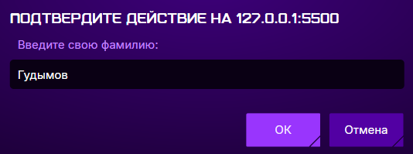 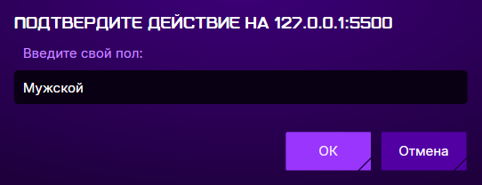

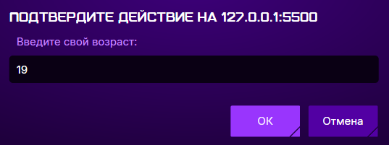 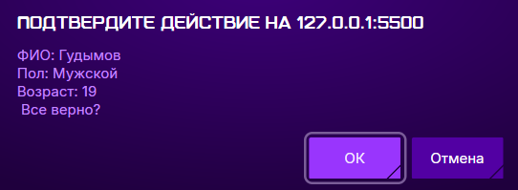

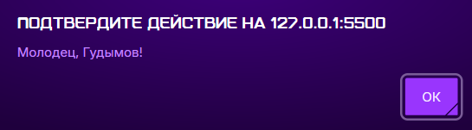 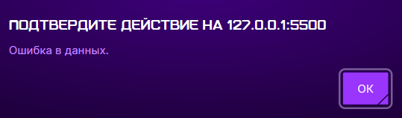

3. Составить сценарий, в котором вычисляется площадь круга по заданному радиусу, используя внешний скрипт.

Код скрипта:

function calculateAndDisplayCircleArea() {

    const radiusInput = prompt("Введите радиус круга:");

    const radius = parseFloat(radiusInput);

    if (radiusInput !== null && !isNaN(radius) && radius > 0) {

        const area = Math.PI * radius ** 2;

        alert(`Площадь круга с радиусом ${radius} равна ${area.toFixed(2)}`);

    } else {

        alert("Пожалуйста, введите корректный радиус.");

    }

}

Код HTML страницы:

<!DOCTYPE html>

<html lang="ru">

<head>

    <meta charset="UTF-8">

    <meta name="viewport" content="width=device-width, initial-scale=1.0">

    <title>Калькулятор площади круга</title>

    <script src="scenariy.js" defer></script>

</head>

<body>

    <h1>Калькулятор площади круга</h1>

    <button onclick="calculateAndDisplayCircleArea()">Вычислить площадь круга</button>

    <br> </br>

    <a href="script.html">Перейти к заданию с внутренним скриптом</a>

</body>

</html>

Результат:

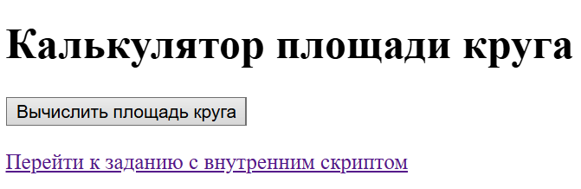

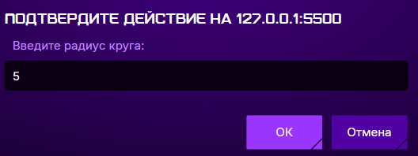 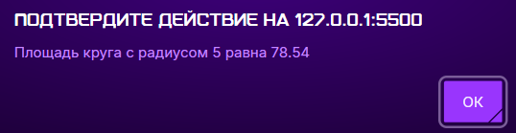

**Вывод:** изучил создание и подключение простых скриптов.